HYDRAULISKA MUTTERDRAGARE

November, 2016

Produkter

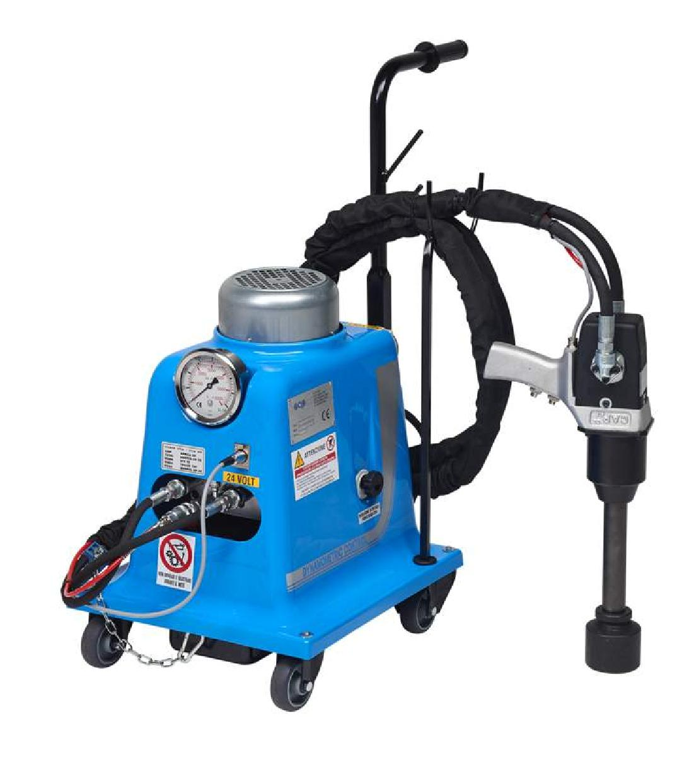

DYNAMOMETRISKA KONTROLLENHETER OCH MUTTERDRAGARE
DYNAMOMETRISK KONTROLLENHET

Den reglerar hastigheten och kraften till en mutterdragare. Noggrannhet och repeterbarhet med hydraulik, samt en pålitlig, hållbar och flexibel lösning.

Cap’s program med hydrauliska mutterdragare finns att få med 3/4“, 1” och 1,5” drivtapp. Maskinen klarar av stora moment-tal och har en enastående kraft i förhållande till sin vikt.

Oavsett om ni arbetar med underhåll eller produktion, så finns det en CAP-lösning för ändamålet: Ställ in önskat moment på den mobila kraftkällan och påbörja arbetet med att lossa eller dra fast de ”omöjliga” bultarna så många gånger ni vill.
FÖRDELAR

- Stort urval av mutterdragare
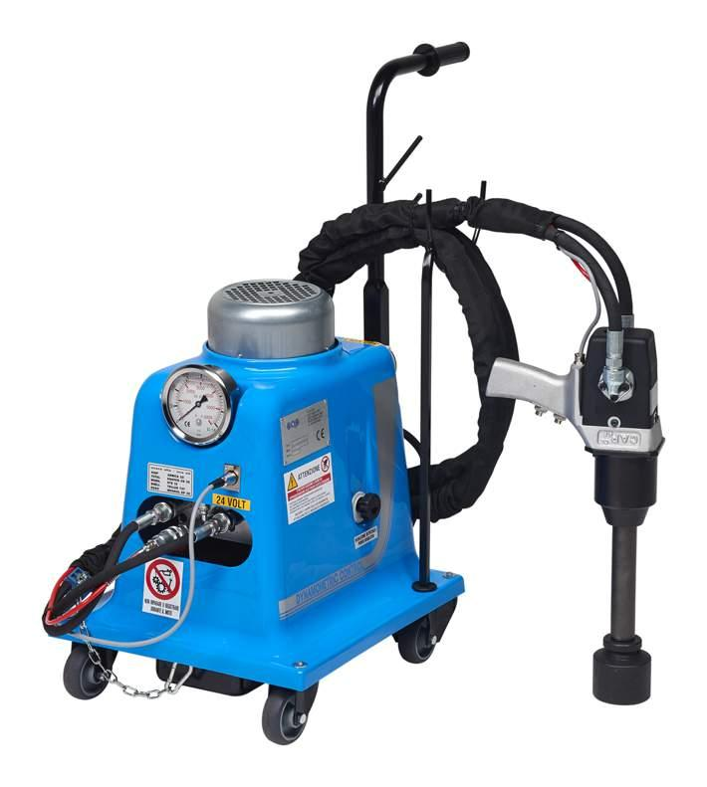
– 3/4“, 1’’ och 1.5’’
- Exceptionell momentkapacitet
– från 200Nm till 16000Nm

- Justerbart moment

- Konstant moment

- Stor noggrannhet
- Industrins bästa kraft i förhållande till vikt

- Hållbar, pålitlig och mångsidig

- Enkel att använda

- Ren och säker

- Låg underhållskostnad

- Mobil kraftkälla

- Går att modifiera efter önskemål
Hydrauliska mutterdragare
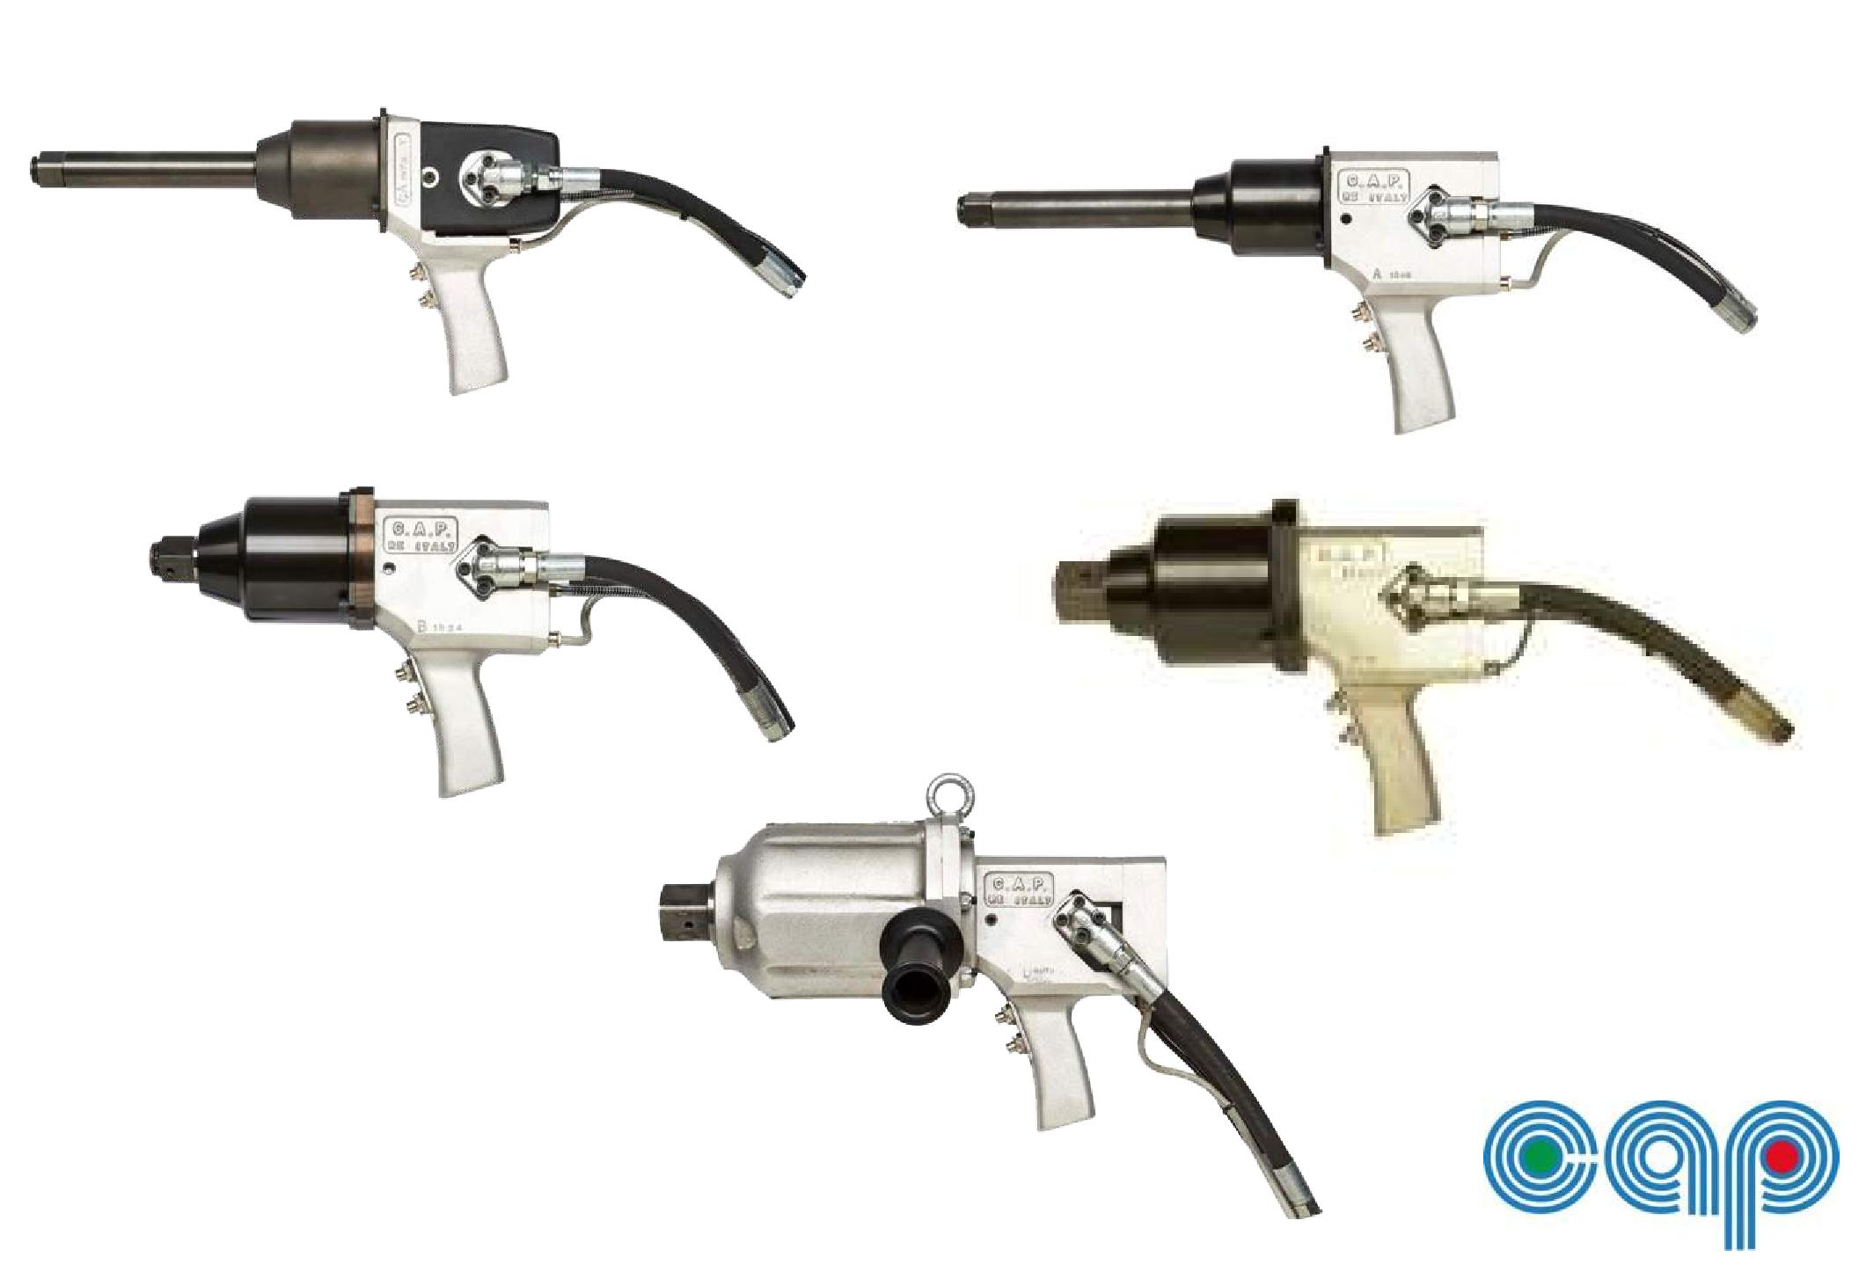
Hydrauliska mutterdragare

K200/K200L – Lätt och kompakt 1”-maskin, lämplig för följande ändamål och marknader : däcksbyten, mekanik och industriellt underhåll.

K350/K350L - Kraftig 1”-maskin, lämplig för fordonsservice och industriellt underhåll, t.ex.: däcksbyten på bussar och lastbilar, mekanik, underhåll, produktion, arbeten ute på fältet och konstruktionsarbeten.

K560/K560L – För tunga arbeten, 1”-maskin som passar till: industrifordon, tunga utrustningar, industriellt underhåll och produktion, samt för fordon på räls, lantbruksmaskiner och skogsmaskiner.
Även lämplig för: varvsindustrin, infrastruktur, konstruktion, återvinningsstationer och demolering.

K750 - För tunga arbeten, 1”-maskin, passande för industriella kvalitetsarbeten:

Tung utrustning ute på fältet, järnvägar, infrastruktur, olja och gasindustrin, rivningsarbeten, den tyngre järn och metall sektorn.

K850 - För tunga arbeten, 1, 5”-maskin, passande för industriella kvalitetsarbeten:

Tung utrustning ute på fältet, järnvägar, infrastruktur, olja och gasindustrin, rivningsarbeten, den tyngre järn och metall sektorn, samt gruvindustrin.

K1600 - För extremt tunga arbeten, 1,5”-maskin med en kapacitet på hela 16000NM!!
En mutterdragare som gör det omöjliga möjligt!
TEKNISK SPECIFIKATION:

MODELL | DRIVTAPP | FASTSÄTTNINGSMOMENT  (Nm) | VIKT  (kg) | LÄNGD  (mm) | PASSANDE  ENHET
K100 | 3/4" | 250 - 3 000 | 6.80 | 265 | C3.0T6N
K200* | 1" | 300 - 3 500 | 6.90 | 265 | C3.0T6N
K350* | 1" | 300 - 3 500 | 8.50 | 260 | C3.0T6N
K560* | 1" | 500 - 5 500 | 10.30 | 270 | C5.5T6N
K750 | 1" | 600 - 7 500 | 14.80 | 280 | C5.5T6N
K850 | 1 1/2" | 600 - 8 500 | 15.30 | 290 | C5.5T6N
K1600 | 1 1/2" | 1000 - 16 000 | 22.90 | 385 | C5.5T45N

Alla mutterdragare finns även att beställa för undervattens arbeten.
* Finns att få med en längre drivtapp.
DEL SQUARE
DRIVE
TIGHTENING TORQUE
(Nm)
LENGHT
(
Val av hydraulisk kraftkälla
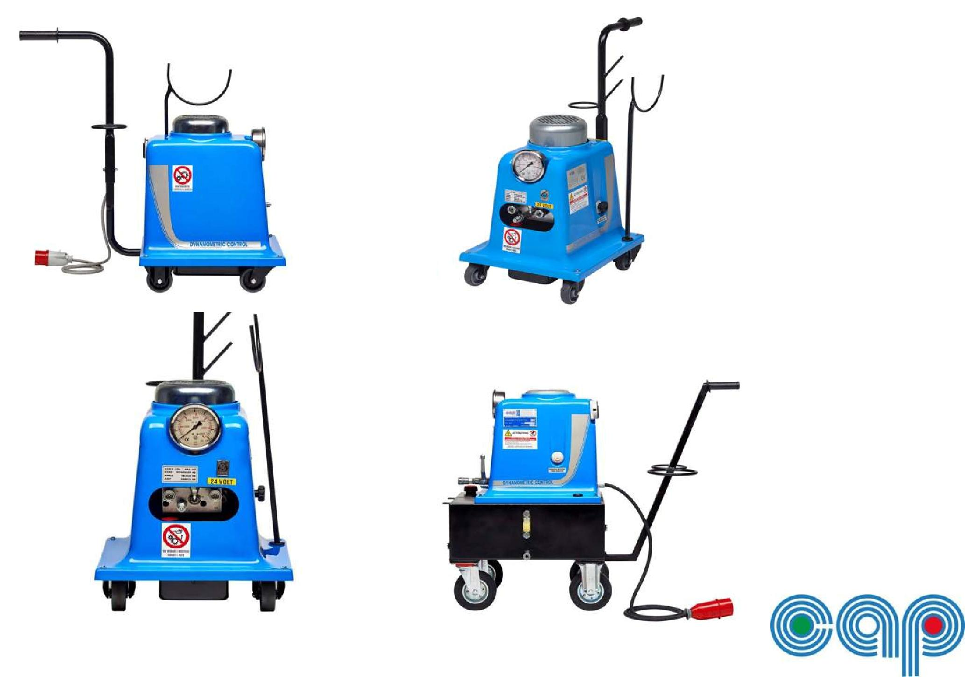
Modeller

- C3.0M6N, Kraftkälla med moment kontroll och enfas el-motor 230V – 3HP.
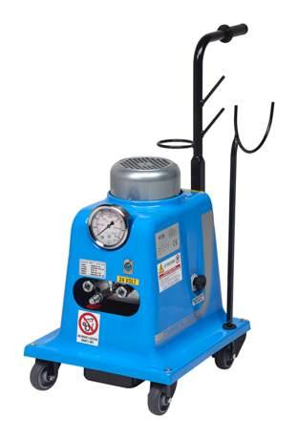
- C3.0T6N, Kraftkälla med moment kontroll och trefas el-motor 380V – 3HP.

- C5.5T6N, Kraftkälla med moment kontroll och en förbättrad trefas el-motor 380V – 5.5HP.

- C5.5T45N, Kraftkälla med moment kontroll och en förbättrad trefas el-motor 380V – 5.5HP. Med en 45l oljetank. Rekommenderas för högfrekvent användande/tyngre arbeten.

- TILLBEHÖR

– Luft och oljekylare med termostat-start, som ser till att oljetemperaturen alltid hålls så optimal som möjligt.

– Hydraulslangar, kablar och anslutningar.
TEKNISK SPECIFIKATION:
MODELL | SPÄNNING  (V) | *VIKT  (kg) | OLJEMÄNGD  (liter) | DIMENSION  b x l x h(mm)
C3.0M6N | 230 | 35.60 | 6 | 400x600x700
C3.0T6N | 380 | 35.80 | 6 | 400x600x700
C5.5T6N | 380 | 38.60 | 6 | 400x600x700
C5.5T45N | 380 | 85.50 | 45 | 400x600x810
* Med oljan inkluderad (tankrymd 6N=6 liter ; 45N=45 liter)

DYNAMOMETRISK KONTROLL ENHET | MUTTERDRAGARE | KONTROLLENHET
DCK100C3.0T6N | K100 | C3.0T6N
DCK200C3.0T6N | K200 | C3.0T6N
DCK350C3.0T6N | K350 | C3.0T6N
DCK560C3.0T6N | K560 | C3.0T6N
DCK560C5.5T6N | K560 | C5.5T6N
DCK750C5.5T6N | K750 | C5.5T6N
DCK850C5.5T6N | K850 | C5.5T6N
DCK560C5.5T45N | K560 | C5.5T45N
DCK750C5.5T45N | K750 | C5.5T45N
DCK850C5.5T45N | K850 | C5.5T45N
DCK1600C5.5T45N | K1600 | C5.5T45N

Tabellen visar möjliga kombinationer

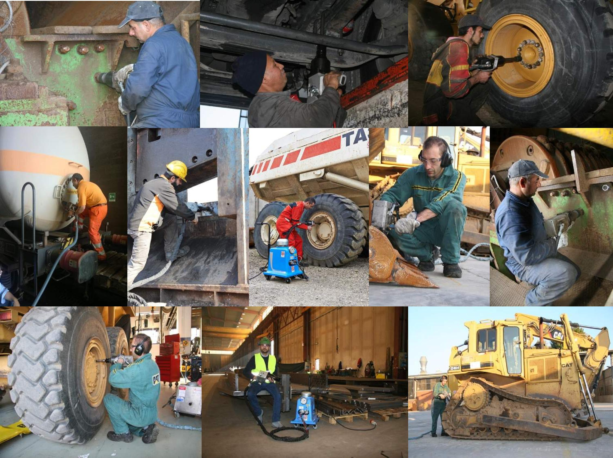
POSITIVA KUNDUPPLEVELSER

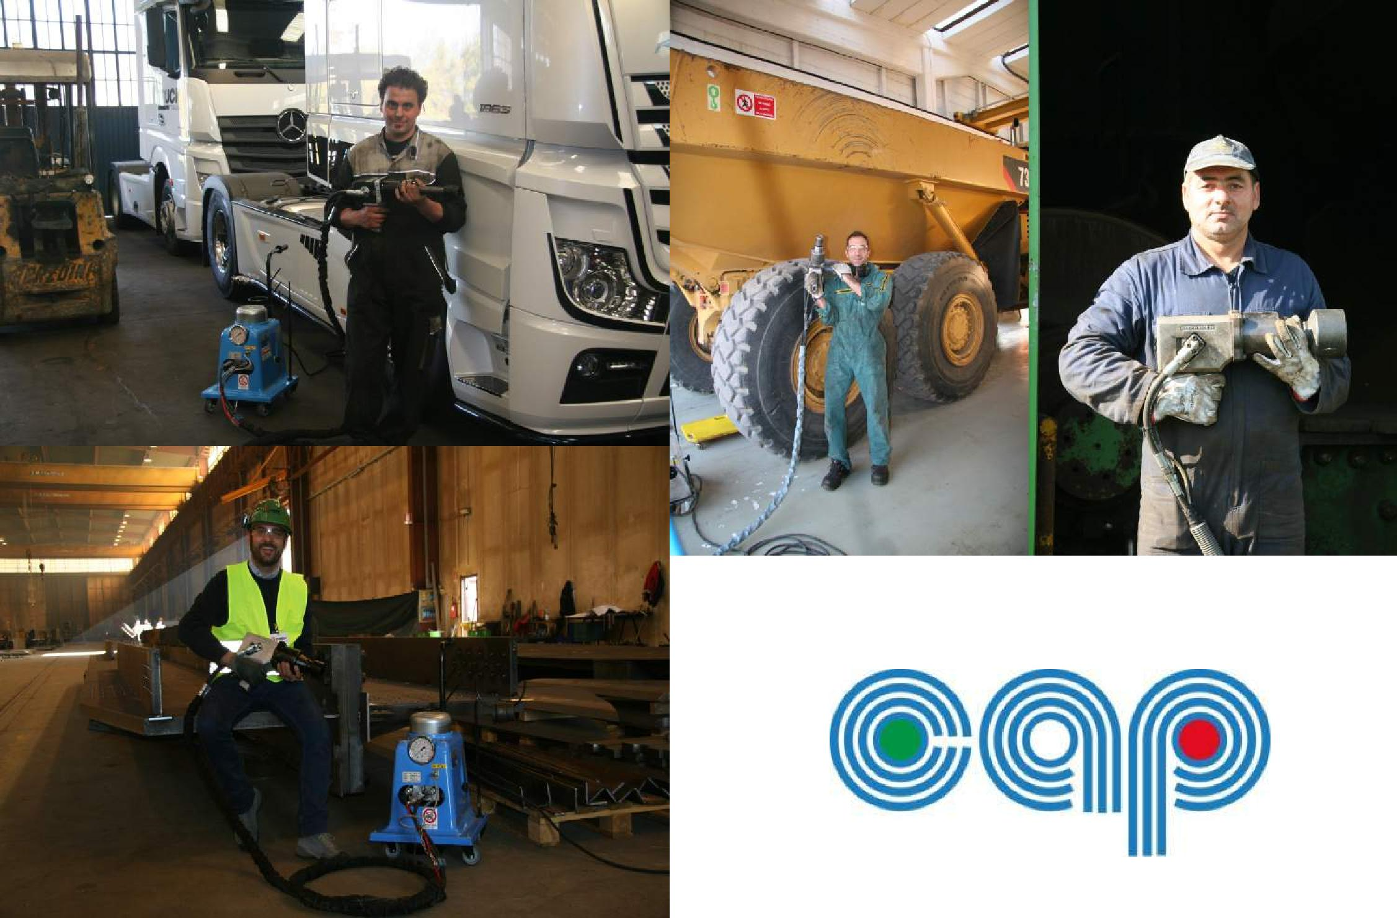

MER INFORMATION OCH FÖRSÄLJNING:

Tendek Ky
Linnusperäntie 121
67600 Kokkola
Finland

+358(0)6 830 20 56
+358(0)500 560 360
Bernhard Store, VD

www.tendek.fi

